Газета основана «29» сентября 2006года

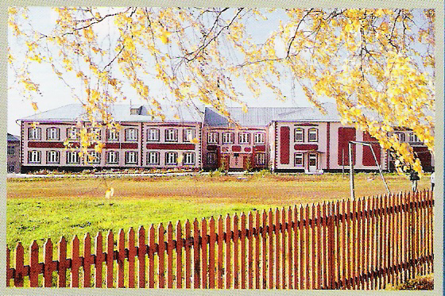

Учредитель – Администрация Дубровского сельсовета Маслянинского района

Новосибирской области

ФИО главного редактора – Степанова Зинаида Семеновна

Порядковый номер выпуска №25

дата «29» июня 2022 г.

время подписания в печать 12 ч 00 мин

Тираж 5 экз.

Адрес редакции:633583, Новосибирская область, Маслянинский район, с. Дубровка ул. Ленина, д.1

Уважаемые жители с.Дубровка, п. Н-Матрёнка, п.Петени и гости сельского поселения !

Администрация муниципального образования **ПРЕДУПРЕЖДАЕТ,  ЧТО**

**ИСПОЛЬЗОВАНИЕ ВОДНЫХ ОБЪЕКТОВ, РАСПОЛОЖЕННЫХ НА ТЕРРИТОРИИ** сельского поселения для купания и массового отдыха  **СТОРОГО ЗАПРЕЩЕНО**!

Оперативная обстановка на водных объектах остается напряженной, констатируют в ГУ МЧС региона. Только за минувшую неделю с 20 по 27 июня в водоемах области утонули пять человек. Самому маленькому утонувшему было всего 8 лет, старшему – 21 год.

Громкая трагедия произошла 24 июня в Купинском районе. [Два брата 8 и 13 лет](https://vn.ru/news-dva-brata-utonuli-vo-vremya-rybalki-roditeley-v-novosibirskoy-oblasti/) купались в канале, соединяющем озера Яркуль и Чаны. Родители ловили рыбу неподалеку от них. Через некоторое время родители заметили исчезновение детей. Они начали искать братьев, которым было 8 и 13 лет, но увидели лишь вещи на берегу. Затем нашли тело младшего ребенка. Позже с помощью спасателей и добровольцев был обнаружен старший брат. Он тоже утонул.

В этом году с началом купального сезона наблюдается увеличение количества трагедий и гибели людей на воде. В МЧС региона напоминают, что несоблюдение правил безопасности на воде, купание в местах неорганизованного отдыха и оставление детей без присмотра приводят к непоправимым бедам.

Напоминаем, что купание граждан в водоемах, где оно запрещено, одна из основных причин гибели людей.

Самое главное и опасное в местах запрещенных для купания – отсутствие спасательных постов, несоответствие воды санитарным нормам и неровность дна.

Отдыхая на водоемах, не оборудованных в соответствии с требованиями безопасности, вы подвергаете свою жизнь серьезной опасности! Помните, что обязательное соблюдение всех правил поведения на воде – залог сохранения здоровья и спасения жизни многих людей!